Escalera

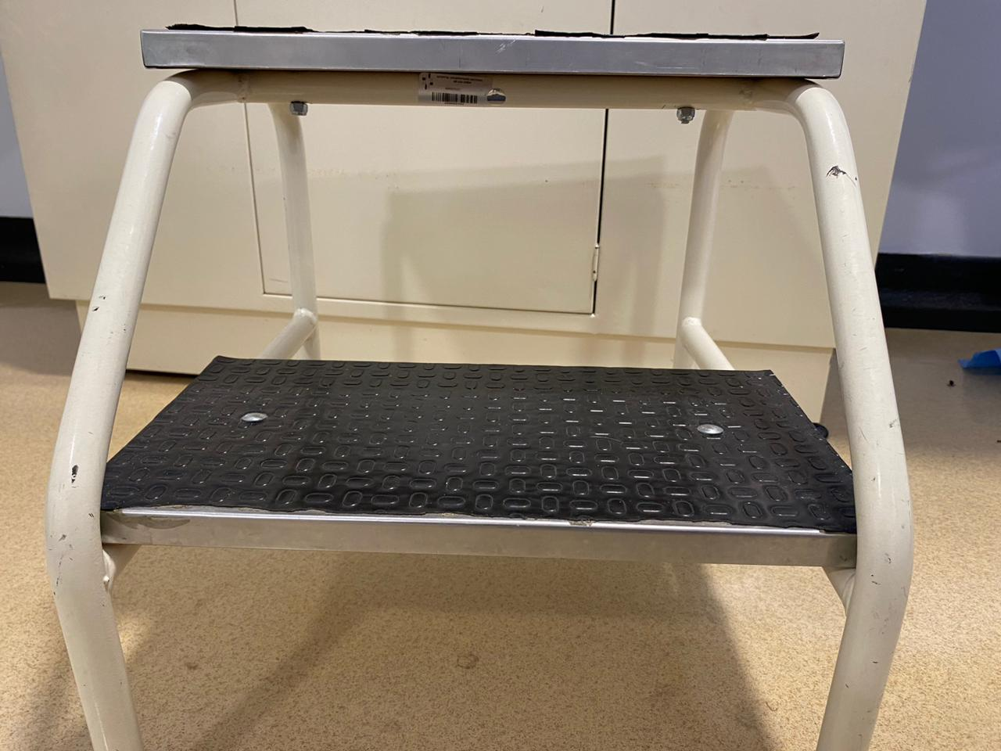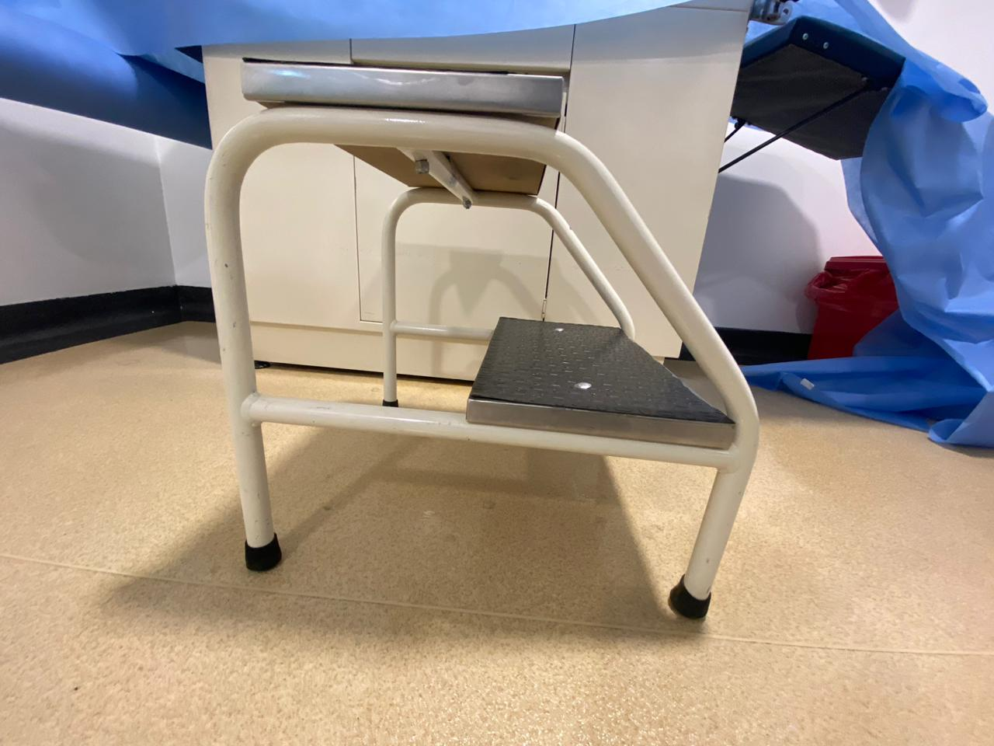

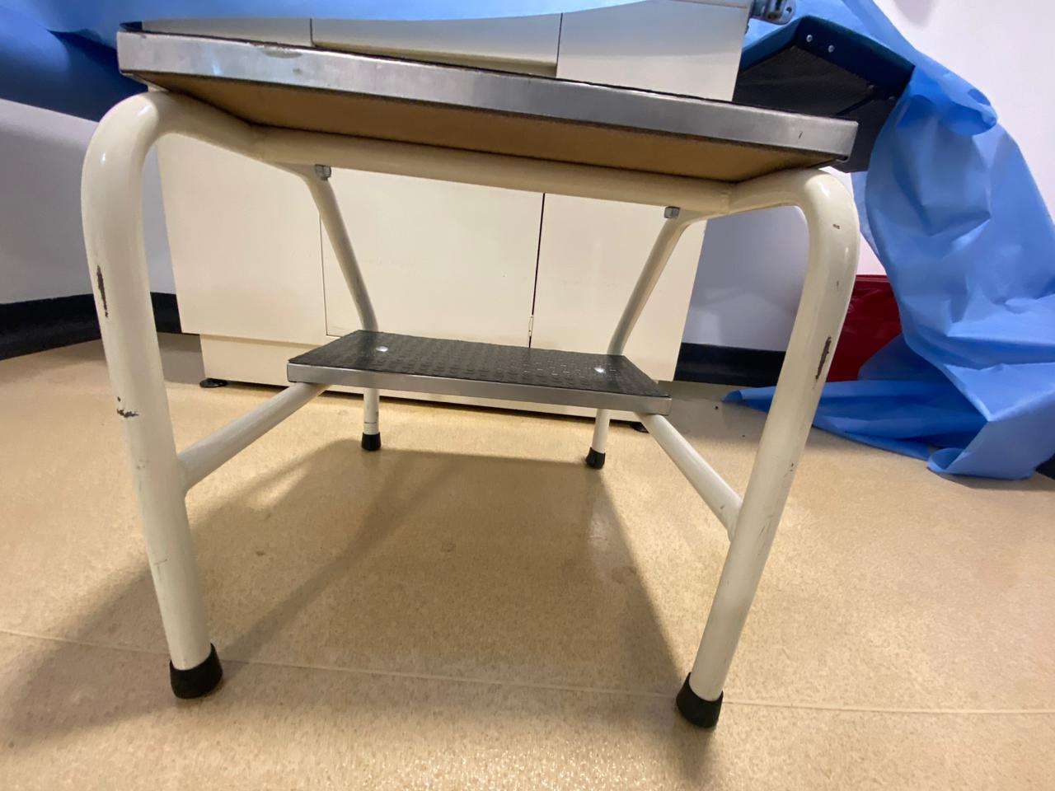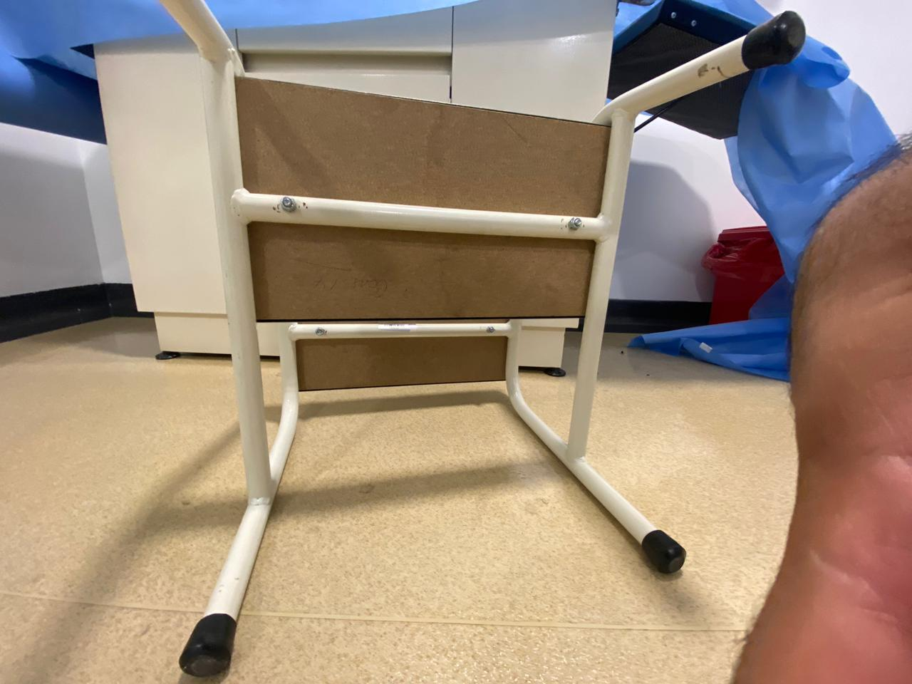

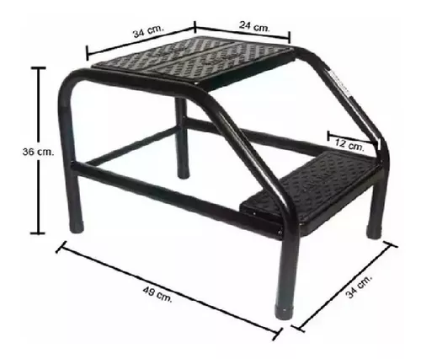

Piezas (materia prima)

1. Tuberia estructural (Tubo diámetro mayor, a los lados de la escalera. Tubos de diámetro menor, soportes laterales y bajo los escalones).

<https://gyj.com.co/el_rosal/tuberia-estructural-redondo-bogota-65.html>

De las dimensiones anteriores, se asume que se necesitan 2 metros de tubería de diámetro mayor y 1,7 metros de tubería de diámetro menor.

1. Lámina polietileno (Para los escalones)

<https://es.aliexpress.com/item/1005005801439784.html?src=google&aff_fcid=50931561efc3408fbcb2dadea42a2ad4-1696605022692-04980-UneMJZVf&aff_fsk=UneMJZVf&aff_platform=aaf&sk=UneMJZVf&aff_trace_key=50931561efc3408fbcb2dadea42a2ad4-1696605022692-04980-UneMJZVf&terminal_id=adf5a9b5c57b49179a01593d70634470&afSmartRedirect=y>

Se necesitan pasos de 34x24cm

1. Soportes antideslizantes (Tapas antideslizantes)

<https://articulo.mercadolibre.com.co/MCO-1333860557-tapones-patas-de-silla-de-pvc-de-1-25-mm-juego-de-2-_JM#position=5&search_layout=stack&type=item&tracking_id=b013dfbb-c275-43f6-8ce4-778e5f36842e>

Se requieren 2 de con el diámetro del tubo de mayor diámetro.

1. Tapete antideslizante - Rollo (2 x 25m)

<https://www.tiendascalypso.com/piso-wm-trebol/p?idsku=2626&utm_term=&utm_campaign=shopping-campana-inteligente&utm_source=adwords&utm_medium=ppc>

Se necesita 1 metro lineal por silla

1. Pegante plástico (Pegante PL 285)

<https://www.homecenter.com.co/homecenter-co/product/69863/pegante-pl285-uso-profesional-2000-ml/69863/?kid=goosho_1161562&shop=googleShopping&gclid=CjwKCAjw4P6oBhBsEiwAKYVkqw427UfiJScU4K6FTKR64n8zfuqhZlQflBMljirTAWCBjUQR46ahwRoCsCgQAvD_BwE>

Se asume que 1 tubo sirve para pegar los tapetes para 20 sillas.

1. Tornillos autorroscante (8)

El largo del tornillo debe ser igual al de los tubos con menor diámetro más la mitad del grosor de la lámina de poliestireno

Procesos

1. Almacenar y estandarizar (Medir y establecer el lugar de la materia prima)
2. Corte de tubos
3. Pulir corte de tubos
4. Doblado de tubos
5. Corte de la lámina de polietileno
6. Taladrado (Tubos y lámina de polietileno)
7. Soldadura
8. Limpieza superficial
9. Secado
10. Pintado
11. Curado
12. Ensamblaje

Oferta y Demanda

**(57) 310 380 85 49**

[**https://www.tiendamedica.com.co/producto/escalera-de-2-pasos-pintada/**](https://www.tiendamedica.com.co/producto/escalera-de-2-pasos-pintada/)

**(604) 448 70 66**

<https://fabricaroyal.com/categoria-producto/muebles-de-medicina-estetica/escaleras-de-medicina-estetica/>

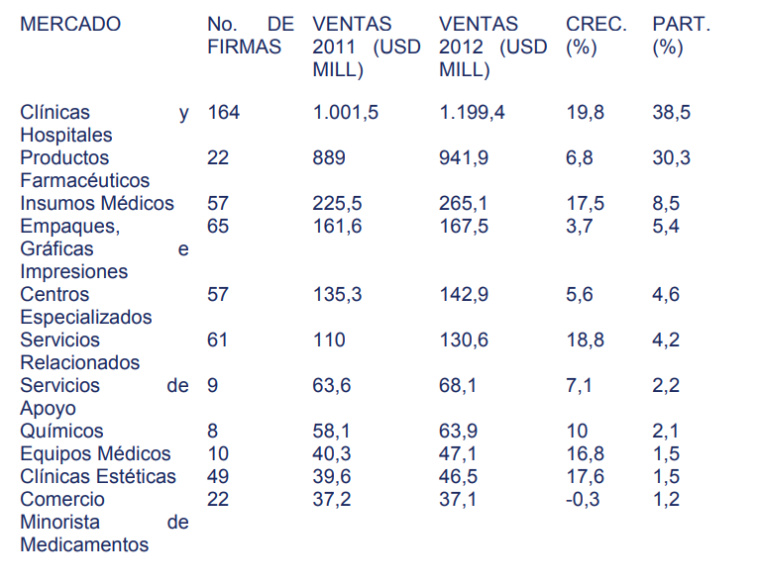

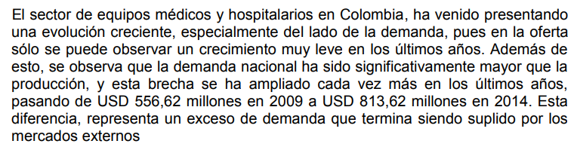

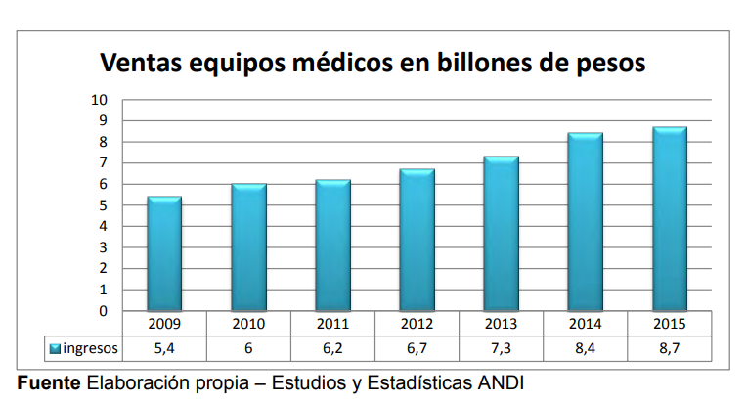

Identificación de Planta

Referencias

[**https://www.youtube.com/watch?v=s9yLEIeJqvs**](https://www.youtube.com/watch?v=s9yLEIeJqvs)

[**https://www.youtube.com/watch?v=QMRmi7SGP9M**](https://www.youtube.com/watch?v=QMRmi7SGP9M)

[**https://www.youtube.com/watch?v=Holy4ORx6PU**](https://www.youtube.com/watch?v=Holy4ORx6PU)

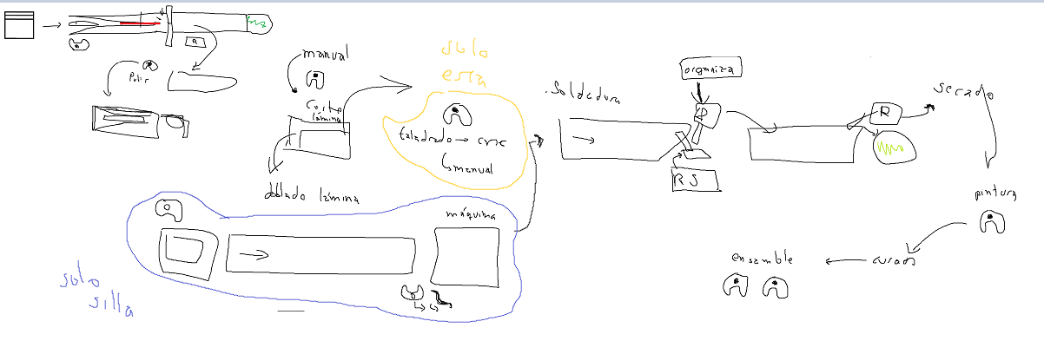

[**https://www.engelvoelkers.com/es-co/propiedad/bodega-para-arriendo-en-el-barrio-las-ferias-4171884.40000_exp/**](https://www.engelvoelkers.com/es-co/propiedad/bodega-para-arriendo-en-el-barrio-las-ferias-4171884.40000_exp/)

[**https://www.engelvoelkers.com/es-co/propiedad/bodega-para-arriendo-en-el-prado-4172085.40000_exp/**](https://www.engelvoelkers.com/es-co/propiedad/bodega-para-arriendo-en-el-prado-4172085.40000_exp/)

[**https://www.datos.gov.co/Funci-n-p-blica/Tarifas-Para-Servicios-De-Gas-EPM-Hogares-Tarifa-G/ekup-y869**](https://www.datos.gov.co/Funci-n-p-blica/Tarifas-Para-Servicios-De-Gas-EPM-Hogares-Tarifa-G/ekup-y869)

[**https://www.widman.biz/mantenimiento/pesado.php**](https://www.widman.biz/mantenimiento/pesado.php)